МБОУ Уразовский лицей МР Учалинский район РБ

Исследовательская работа на тему:
«Вклад жителей деревни Кулушево
в дело Победы»

Выполнила: ученица 5 класса
МБОУ Уразовский лицей
МР Учалинский район РБ
Усманова Наркас
Руководитель: учитель истории
Мустафина Г.Р.

Ураз - 2015

СОДЕРЖАНИЕ

ВВЕДЕНИЕ 3
ГЛАВА 1. ВКЛАД ЖИТЕЛЕЙ ДЕРЕВНИ КУЛУШЕВО В ДЕЛО ПОБЕДЫ 5
ГЛАВА 2. ПРОИЗВОДСТВО ЛЫЖ 9
ЗАКЛЮЧЕНИЕ 16
СПИСОК ИСПОЛЬЗОВАННОЙ ЛИТЕРАТУРЫ 17

ВВЕДЕНИЕ

Если завтра война, если враг нападет,
Если темная сила нагрянет,-
Как один человек, весь российский народ
За свободную Родину встанет!

В этом году наша страна празднует большую дату – 70 – летие со дня Победы над фашисткой Германией. На уроках истории, истории и культуры Башкортостана, на классных часах нам много рассказывали о событиях тех давних лет.
Наши солдаты показали пример мужества, героизма и отваги в борьбе с фашистскими агрессорами. Большой вклад в дело Победы внесли и труженики тыла. В годы войны они смогли показать пример мужества и стойкости всему миру.
Меня очень заинтересовала тема Великой Отечественной войны. Мы всем классом активно собирали материалы для акции «Бессмертный полк». Я родилась в деревне Кулушево Учалинского района. В доступной мне литературе, я очень мало нашла информации касающейся моей родной деревни в годы войны. Меня заинтересовало, сколько человек ушло на войну из нашей деревни? Сколько вернулось в родные края? Какова была жизнь деревенских жителей во время войны? Я захотела узнать, каков был вклад жителей моей родной деревни в дело Победы?

Цель исследования
- создание истории жизни тружеников тыла деревни Кулушево в годы Великой Отечественной войны 1941-1945 годов и оценить их вклад в победу над фашистской Германией.

Задача исследования:
- изучить вклад тружеников села Кулушево в Победу над фашисткой Германией.

Гипотеза:
- жители села Кулушево внесли посильный вклад в дело Победы.
Методы исследования
- Опрос местного населения, встречи со старожилами села;
- Изучение ранее опубликованной литературы по теме исследования;
- Изучение сохранившихся фотографий;
- Изучение экспонатов домашнего музея Сафиуллина Хадиса, проживающего в д. Кулушево;
- Запись и обработка полученных результатов.

Практическое применение
Свою работу хочу подарить в музей моего дедушки Сафиуллина Хадиса и в Уразовский народный музей. Так же работу можно будет использовать во внеклассных мероприятиях.

ГЛАВА 1. ВКЛАД ЖИТЕЛЕЙ ДЕРЕВНИ КУЛУШЕВО В ДЕЛО ПОБЕДЫ
22 июня 1941 года германские агрессоры атаковали нашу страну. Началась Великая Отечественная война. По всей республике, и в нашем районе в частности проходили митинги посвященные началу войны. Начались мобилизационные мероприятия. В ряды Вооруженных сил из БАССР было призвано и мобилизовано более 700 тыс. человек. Из Учалинского района на фронт было призвано 13437 человек.
Дошла эта весть и до нашей деревни. С началом войны мои односельчане дружно поднялись на защиту своей Родины. Это были трудные, тяжелые годы изнурительного труда, ожидания. Из нашей маленькой деревни на фронт ушло более 30 односельчан, более половины которой не вернулось. Домой вернулось всего 15 человек. Вот их имена:
№ | Ф.И.О.
1 | Ахмадиев Тагир Ахмадиевич
2 | Ахметдинов Шайхетдин Ахметдинович
3 | Гайнуллин Валиулла Гайнуллович
4 | Давлетшин Муталлап Давлетшинович
5 | Зандин Шаймардан Шагизандинович
6 | Зиннуров Рахимьян Мавлетбаевич
7 | Искандаров Миндияр Искандарович
8 | Мухамедьяров Закир Яппарович
9 | Нуриев Габдрахман Нуриевич
10 | Рамазанов Исмагил Рамазанович
11 | Сафин Мухамади Ахмадиевич
12 | Сафиуллин Гибадат Сафиуллович
13 | Хадисов Муса Хадисович
14 | Хайруллин Галиулла Хакимович
15 | Шакиров Нагим Сулейманович

В деревне остались только женщины, дети, старики. Эти женщины, дети, старики сеяли, убирали, таскали мешки с хлебом – отдавали всё до единого зернышка фронту. Голодали, мерзли, недосыпали. Растили детей и получали похоронки.
С первых дней войны жители деревень отдают все для фронта, все для Победы. В годы войны колхоз, в который входила наша деревня называлась «Искра». С первых дней войны начался сбор средств в Фонд обороны. Колхоз «Искра» сдал 1607 рублей. Во второй половине декабря 1941 года в нашем районе развернулась подписка на денежно-вещевую лотерею, которая призвана была оказать действенную помощь в укреплении оборонной мощи страны. Труженики колхоза «Искра» подписались на 3000 рублей. По воспоминаниям старожилов моей деревни во всех этих мероприятиях они не оставались в стороне. На фронт отправляли все: зерно, мясо, масло, даже сушили сухари. Конечно, сейчас невозможно восстановить конкретные суммы и количество. Но я уверенна, что они это делали от чистого сердца, и с верой в скорую Победу.
Оставшихся трудоспособных женщин отправляли на лесозаготовки на реку Миселя около Тиряляна (Белорецкий район). Времена были голодные, женщины приходили домой истощенные, изможденные. В Кутуево им давали 2 кг. овса и опять отправляли на лесозаготовки. В деревне оставались только пожилые люди и дети.

Шакирову Заиту когда началась война было всего 8 лет. Но он хорошо помнит, как уходили на фронт его односельчане. Ему, восьмилетнему мальчишке доверили пасти скот.

Афлятунов Камиль и Ахметьянов Хакимьян тоже дети войны. Трудились на благо Родины, на благо Победы.
Днем пожилые женщины трудились на колхозных полях, а по ночам вязали теплые варежки носки для отправки на фронт.
По воспоминаниям моей односельчанки – Хажиной Шарифы, ей сейчас 81 год, ее бабушка постоянно вязала шерстяные носки и варежки для отправки на фронт.
Таким образом, я с гордостью могу сказать, что жители деревни Кулушево внесли свой вклад в дело Победы. Работали на лесозаготовках, отправляли на фронт теплые вещи, продукты, деньги.
ГЛАВА 2. ПРОИЗВОДСТВО ЛЫЖ
Кроме продуктов питания, теплых вещей фронт нуждался еще во много чем. Зимой 1941-2942 года важной задачей стала нехватка лыж и саней. К началу войны Советская Армия располагала всего лишь 13 тыс. саней. Были приняты экстренные меры к изготовлению саней в народном хозяйстве. К концу 1941 г. различные артели изготовили 280 тыс. саней. Однако завоз фронтам саней шел медленно из-за недостатка вагонов и из-за несвоевременного подвоза их к станциям погрузки. Большинство саней изготовлялось в глубинных пунктах, расположенных на расстоянии 30—100 км от железной дороги.
Нашем районе, в начале 1942 года в Вознесенке, Учалах, Кужаево было налажено производство лыж.
Как оказалось из бесед старожилов, в нашей деревне тоже располагался цех по изготовлению лыж и саней. Об этом нет упоминаний в литературе. Функционировал этот цех в 1942-1943 годах. Для организации такого производства были приглашены мастера из близлежащих сел и деревень: из Ишмекеево, Кутуево, Кудеево, и других. Так же были привлечены и местные умельцы. В основном это были подростки, возраст которых еще не был призывным или старики, которые уже не подлежали мобилизации. Узнав, что я интересуюсь производством лыж, мой дед вызвался мне помочь. Мы вместе с дедушкой съездили в эти деревни, нашли потомков тех, кто делал лыжи, нашли их фотографии.
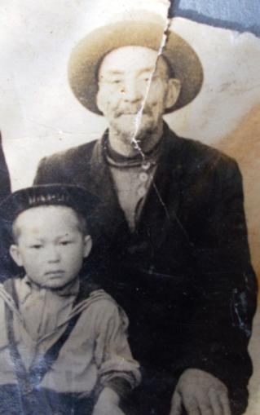
Магафуров Файзрахман из деревни Ишмекеево.
Он был уже достаточно пожилым и не подлежал мобилизации.
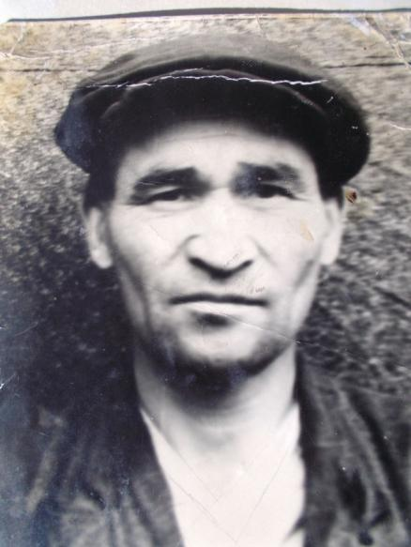
Нуриев Габдрахман из Кулушево.

Был занят на производстве лыж и саней до мобилизации. После был призван на фронт. Во время войны попал в плен. Вернулся домой живым.
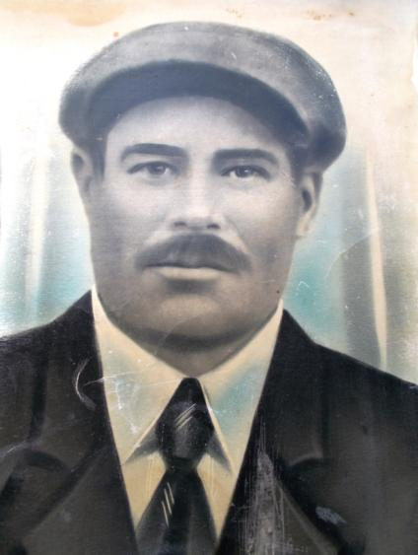
Хажин Фасхетдин из Кутуево.

Тоже в последствии был призван на фронт. Но время отправки, поезд в котором они ехали был подорван, и он погиб даже не доехав до фронта.
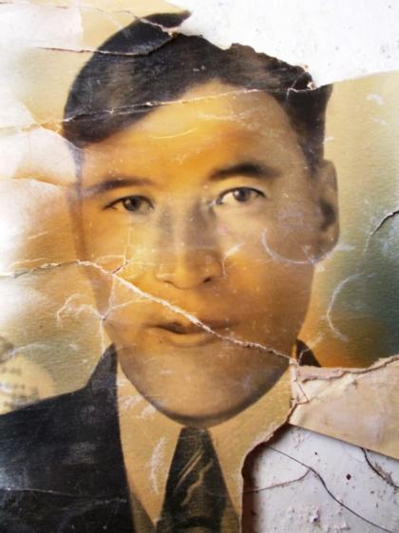
А это мой прадедушка, Сафиуллин Гибадат.

Так же сохранились имена других мастеров: дед Ахмадулла из Кудеево, из Кулушево дед Миндияр. Как вспоминают старожилы их было много, но имена всех уже забылись.
Сам цех по производству лыж находился в клубе.
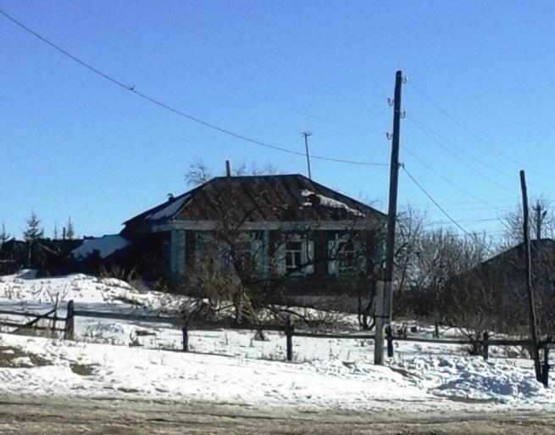
На месте этого дома и стоял клуб.
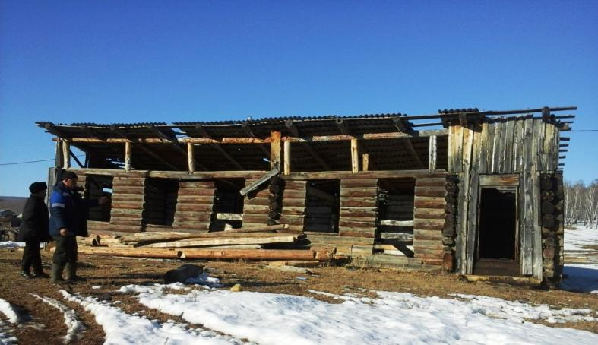
А это тот самый клуб, в котором делали лыжи.

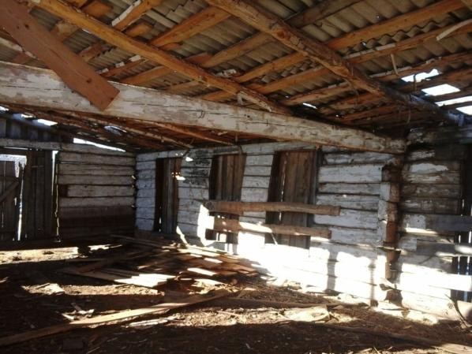
Он сейчас стоит на окраине деревни.
Дореволюционное время это была мечеть.

Сам процесс изготовления лыж и саней был достаточно трудоемким и сложным. Нужно было соблюдать всю технологию, чтобы лыжи сани получились легкими и крепкими. Вот что вспоминают старожилы – Шакиров Заит и Хажина Шарифа: «Мы детьми были. Мы залезали на минарет этой мечети и смотрели, как делали лыжи. Взрослые при помощи большой пилы распиливали бревна на доски. Один стоит на верху, другой внизу. После этого одни мастера кромили доски, другие стругали, третьи в горячей воде гнули лыжи. После того как лыжи были готовы, их относили в бани, а их в деревне было все две-три, и сушили там. На двери бань поставили огромные замки. Бывало, что нас просили подсобить, и мы с радостью носили дрова для поддержания огня в котле».
В музее Сафиуллиных можно увидеть ту самую пилу. Ее мой дед нашел у внука Хажина Фасхетдина, того самого, который во время войны делал лыжи.
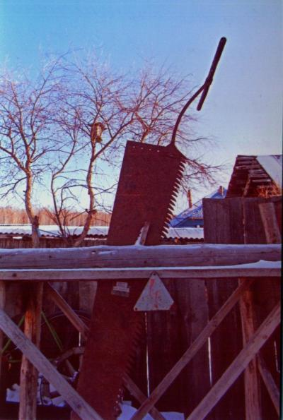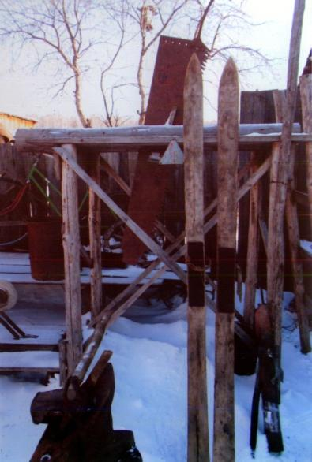

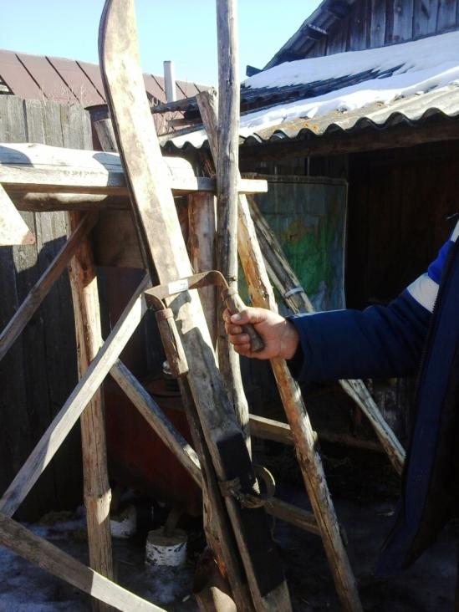
Здесь же можно увидеть инструмент для шлифования лыж.
Из курса истории мы знаем, что лыжники сыграли немаловажную роль во многих битвах и сражениях.
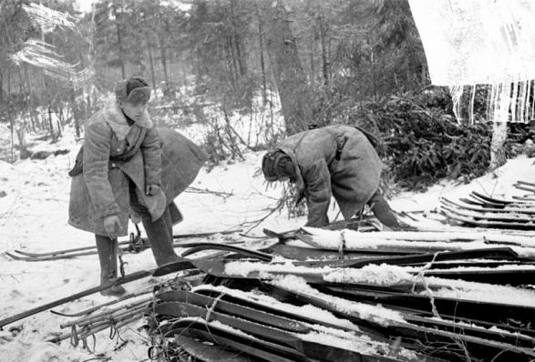
Бойцы одной из частей Западного фронта разбирают партию прибывших лыж.
Были даже спецгруппы чекистов-лыжников, действовавшие в годы Великой Отечественной войны в тылу врага, Называлась эта группа – «Ходоки». Это была одна из самых таинственных и результативных спецгрупп. Как знать, может среди тех лыж, на которых ходили лыжники- чекисты, были и те лыжи, которые были изготовлены в цехе нашей деревни?
Кроме лыж в цехе изготавливали сани. Они в основном использовались медсестрами для выноса раненных с поля боя.
Изготовленные лыжи на санях, телегах отправляли в Учалы. А оттуда, по воспоминаниям старожилов, в Ленинград, Москву, Сталинград.
Таким образом, мы нашли место, где стоял старый клуб, и где изготавливали лыжи и сани для нужд войны. Лыжи использовались военными-лыжниками в битвах за Москву, за Сталинград, в прорыве блокады Ленинграда. Они представляли серьезную силу в борьбе с оккупантами. Следовательно, в победе в этих великих битвах есть вклад тружеников тыла деревни Кулушево.

Заключение
Много лет прошло со дня окончания войны. Но мы молодое поколение обязаны помнить о подвигах совершавшихся на фронтах Великой Отечественной войны. Я поняла, что на фронте было тяжело и страшно но, и в тылу было не легче. И только благодаря неразрывной связи фронта и тыла наша страна смогла выстоять и одержать нелегкую победу.
Моя деревня маленькая, с каждым годом количество ее жителей уменьшается, пустеют дома… Самым молодым труженикам тыла сегодня около 80 или больше. Им не так много осталось. Я рада, что успела поговорить с ними, узнать живую историю из их уст. Изучив литературу, побеседовав со старожилами деревни, мы смогли восстановить события тех грозных лет. Мы узнали, что жители деревни Кулушево внесли свой вклад в дело Победы. Работали на лесозаготовках, отправляли на фронт теплые вещи, продукты, деньги. Кроме этого узнали, что в нашей деревне изготавливали лыжи и сани, в которых так нуждалась наша Родина в годы войны. Так же мы смогли оставить в истории имена некоторых изготовителей лыж, восстановили место расположения старого клуба, где изготавливались лыжи и сани. Моим дедушкой была реконструирована пила, которой пользовались умельцы.
Написав эту исследовательскую работу, мы постарались увековечить в истории их бесценный труд, ведь об этом нигде не написано. Много узнав о жизни моей деревни во время войны, я еще больше полюбила мою деревеньку. Я уважаю подвиги моих земляков и благодарю от имени всего нашего поколения. Я горжусь, что мы, жители села Кулушево, также причастны к страничкам истории.
Свою работу я подарю в музей деревни Кулушево и в Уразовский Народный музей. Хочу, чтобы о трудовом подвиге моих односельчан знали и другие люди.

СПИСОК ИСПОЛЬЗОВАННОЙ ЛИТЕРАТУРЫ

Специальная литература

- Бикмеев М.А. Опыт организации и обеспечения защиты отечества, накопленный в Башкирской АССР в годы Второй Мировой войны 1939-1945 годов. // Вестник ОГУ, 2002 № 7
- Зарипов А.Б. Отчий край ты мой, Яик-юрт. Дополнительные сведения по истории Башкортостана. Уфа, «Китап», 1998г.
- Лукманов Р.С. На защиту Родины! Документальное произведение. ГУП РБ «Учалинская городская типография», 2005г.

Электронные ресурсы

- Подвиги спортсменов-лыжников в годы Великой Отечественной Войны (ВОВ) http://rusbiathlon.ru/blogs/biathlon/id21043/ ( дата обращения 10.02. 2015)
- Снабжение вещевым имуществом в годы Великой Отечественной войны
http://www.oboznik.ru/?p=11513 (дата обращения 10.02. 2015)
- Тематический каталог фотодокументов. http://victory.rusarchives.ru/index.php?p=31&photo_id=2694 (дата обращения 20.01 2015)

- М.А. Бикмеев, Опыт организации и обеспечения защиты отечества, накопленный в Башкирской АССР в годы Второй Мировой войны 1939-1945 годов. // Вестник ОГУ, 2002 № 7 с. 154
А.Б. Зарипов, Отчий край ты мой, Яик-юрт. Дополнительные сведения по истории Башкортостана. Уфа, «Китап», 1998г.
Расих Лукманов, На защиту Родины с.18
Там же с. 28
Там же с. 29.
Снабжение вещевым имуществом в годы Великой Отечественной войны http://www.oboznik.ru/?p=11513
А.Б. Зарипов, Отчий край ты мой, Яик-юрт. Дополнительные сведения по истории Башкортостана. Уфа, «Китап», 1998г. с. 183.
Тематический каталог фотодокументов. http://victory.rusarchives.ru/index.php?p=31&photo_id=2694
Подвиги спортсменов-лыжников в годы Великой Отечественной Войны (ВОВ) http://rusbiathlon.ru/blogs/biathlon/id21043/

